user

Callcenter
service
Factor_items
Total_factor_items (1)
Factor_items (n)
Factor (n)
center(n)

Service_items

Service_tariff (n)

Total_factor_item_installments
Factor_item_Service_tariff

factor_item_installments
sessions (n)

Users
Callcenters
Factors
Factor_items
Total_factor_items
Sessions
Employees
services
Service_items
Total_factor_item_installments
Total_factor_item_contract_settlements

Factor_itme_installments
histories
Wallet_transactions

users

این جدول نگه دارنده کلیه کاربران سیستم میباشد .
کاربران در سیستم شاهین به دو دسته ادمین و کاربر عادی تقسیم میگردند .
که در فیلد level مشخص میگردد .
که در صورتی که کاربر از نوع ادمین باشد یک رکورد هم برای آن کاربر در جدول employee ذخیره میگردد .
کاربران ادمین بر اساس نقش و دسترسی که به آنها الصاق میگردد به بخش های مختلفی از پنل دسترسی پیدا میکنند که این نقش ها و دسترسی ها نیز در جدول roles , permissions ذخیره میگردند .

# | عنوان | توضیحات
1 | id
2 | Service_id | اولین خدمتی که کاربر با انتخاب آن از طریق سایت ثبت نام میکند
3 | Sms_code | کد پیامک یونیک هر کاربر برای دریافت پیامک از سامانه پیامکی
4 | name
5 | family
6 | father
7 | Phone
8 | Avatar
9 | Identifier_code
10 | Melicode
11 | Birth_year
12 | Birth_month
13 | Birth_day
14 | Province_id
15 | City_id
16 | Area_id
17 | Password
18 | Call
19 | Shenasnamecode
20 | Work_address
21 | Work_phone
22 | Home_phone
23 | Serialcharacter
24 | Serialtop
25 | Serialbottom
26 | Issuing
27 | Postalcode
28 | Address
29 | Email
30 | Sex
31 | Imgmeli
32 | Imgcatch
33 | imglease
34 | Imgczech
35 | Imgshenasname
36 | imgavatar
37 | imgsignature
38 | Imgturnover
39 | Level
40 | Active
41 | Confirm
42 | Token
43 | Work
44 | Emergency_call
45 | Center_id
46 | Married
47 | Api_token
48 | Email_verified_at
49 | Activation_code
50 | Lalecard_code
51 | Wallet | اعتبار نقدی کاربر (بصورت آنلاین از طریق سایت شارژ می شود)
52 | Credit | اعتبار غیر نقدی کاربر(شامل حواله)
53 | Word_status
54 | Limit_count
55 | Callcenter_id
56 | Representation_id
57 | Admin_representation_id
58 | Organization_id
59 | User_code
60 | Type_employ
61 | Part
62 | Lalecard
63 | Shaba_number
64 | Admin_organization_id
65 | Remember_token
66 | Deleted_at
67 | Created_at
68 | Updated_at
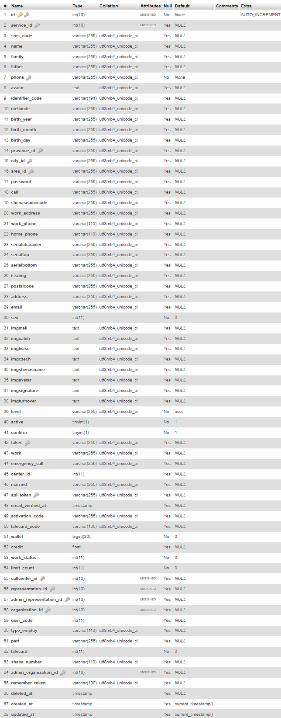

Callcenter

نگه دارنده درخواست های ثبت شده برای کاربر میباشد .

در سامانه شاهین خدمت رسانی که به کاربر انجام میپذیرد از قسمت درخواست ها شروع میگردد در واقع هر ارائه خدمتی با یک ثبت درخواست شروع میگردد که این ثبت درخواست از مسیر های مختلف صورت میگیرید .
این ثبت درخواست ازطریق مراجعه خود کاربر به سایت گرفته تا مراجعه حضوری یا تماس تلفنی و ... صورت میگیرد . از آنجایی که این درخواست ها در جدول کالسنتر ایجاد و نگهداری میشوند نوع ثبت هر درخواست
در فیلد type ذخیره میگردد که در قسمت توضیحات مربوط به جدول کالسنتر توضیح داده شده است .
پس از انتخاب خدمت و ثبت در خواست در سامانه factor , factor_item و در صورتی که پرونده اقساطی باشد total_facotr_item ایجاد میگردد .
که هر کدام از این جدول های factor_item , total_factor_item در ادامه در قسمت مربوط به این جدول های توضیح داده شده است .
با توجه به این که یک درخواست در طول دوره ای که در سیستم به وجود می آید در سامانه به وضعیت های مختلف تغییر پیدا میکند .
این وضعیت های مختلف در فیلد status نگه داری میگردند .
این حالت های در قسمت توضیح فیلد های جدول آمده است .

توضیحات | عنوان | #
 | id | 1
 | Sms_id | 2
شناسه کاربری که درخواست خدمت دارد | Reg_id | 3
شناسه کاربر پیگیری کننده درخواست(کالسنتر درخواست). | User_id | 4
عامل ایجاد کننده درخواست (کسی که لینک را ارسال میکند به غیر از کاربر کالسنتر (کاربری که دسترسی پیگیری دارد)) | Agent_id | 5
شناسه عاملیت (در صورتی که درخواست مربوط به عاملیتی باشد ) | Representation_id | 6
نگه دارنده "نوع" ایجاد درخواست درخواست  '0' => 'سایت',  توسط خود کابر از طریق مراجعه به سایت و انتخاب خدمت  '1' => 'پیامک',  از طریق پیامک (خود کاربر در پایانه اس ام اس درخواست ثبت کرده)  کران جابی در سیستم وجود دارد که این پیام ها را گرفته و درخواست مربوط با آن را ایجاد مینماید .(Getsms && Spreadsms)  '2' => 'تماس ورودی',  کاربر ادمین لینک ثبت نام ارسال کرده  '3' => 'دیجیتال',  در حالتی که کاربر ثبت کننده دسترسی بازاریاب دیجیتال داشته باشد .  '4' => 'مراجعه حضوری'  در حالتی که کاربر ثبت کننده دسترسی ثبت درخواست مراجعات حضوری را داشته باشد | Type | 7
نوع درخواست کاربر که شامل ارسال لینک یا سایر می شود.  ارسال لینک : زمانی که کاربر تماس گیرنده درخواست دریافت خدمت – کالا دارد.  سایر : زمانی که کاربر تماس گیرنده برای پیگیری موضوعی تماسس گرفته است. | Request_type | 8
نگه دارنده وضعیت درخواست .  '0' => 'جدید',  '1' => 'در انتظار پردااخت ',  '2' => 'معلق',  '3' => 'پرداخت شده ',  '4' => ' نیاز به تماس',  '5' => "بسته شده "  '6' => ' درحال انقضا',  '7' => 'عودت پرداخت ',  '8' => 'بایگانی',  '9' => 'منقضی شده ', | Status | 9
توضیح ثبت شده برای این درخواست | Description | 10
تاریخ انقضا | Date_expire | 11
بدون کاربرد | Time_expire | 12
بدون کاربرد | Fast_expirte | 13
 | Rereason_id | 14
 | Deleted_at | 15
 | Created_at | 16
 | Updated_at | 17

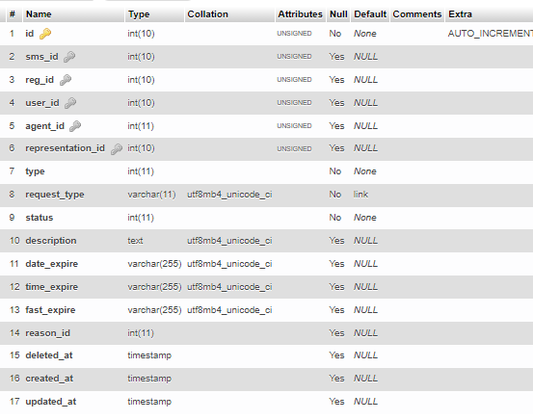

Factors

این جدول شامل تمام فاکتورهای ایجاد شده در سیستم از پرداخت تا واریز می باشد. هر فاکتور دارای سه فیلد منحصربه فرد می باشد که نشان می دهد این فاکتور از چه طریقی ، بابت چه موضوعی و در چه وضعیتی می باشد.
Type : نشان می دهد این فاکتور از چه طریقی به حساب شرکت واریز یا از طریق شرکت به حساب کاربران واریز شده است.
Titlte : نشان می دهد که این فاکتور بابت چه موضوعی پرداخت و یا واریز شده است.
Status : نشان می دهد این فاکتور در چه وضعیتی از واریز یا پرداخت می باشد.
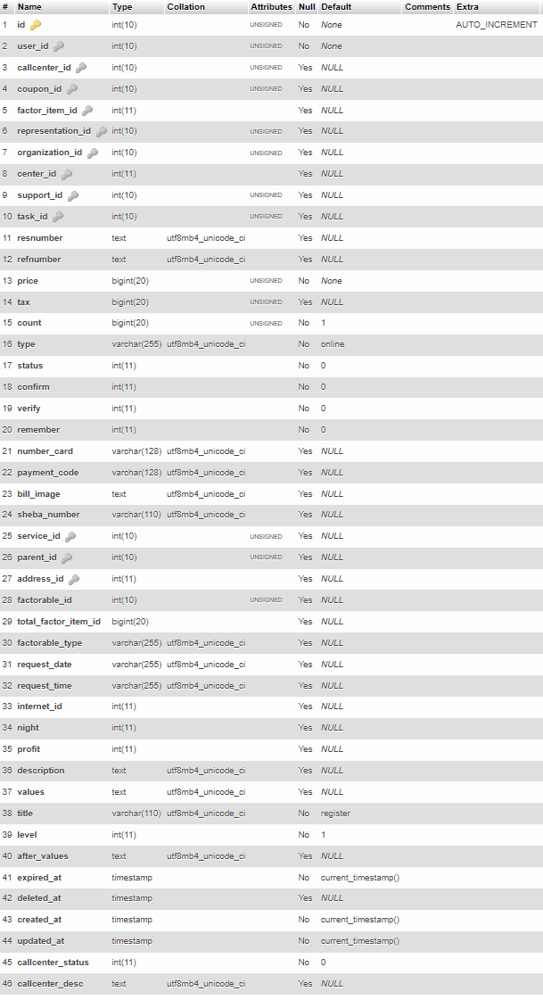
عنوان | توضیحات
Id
User_id
Callcenter_id
Coupon_id
Factor_item_id
Representation_id
Organization_id
Center_di
Support_id
Task_id
Resnumber
Refnumber
Price
Tax
Count
Type | 'online' => 'آنلاین',  'card' => 'کارت به کارت',  'wallet' => "کسر از کیف پول ",  'card_reader' => 'کارتخوان',  'cash' => "پول نقد "  'credit' => "کسر از حواله ",  'organ' => 'سازمان',  'overpayment' => "کسر از اضافه پرداخت ",  'confirm_factor' => 'دارای تاییدیه',  'account' => "واریز به حساب "  'increase_credit' => "افزایش حواله"  'deduction_price_difference' =>"کسر از اختلاف حساب",  'supervisor' => "دارای سرپرست"  'in_factor_item' => "بین پرونده ای "  'check' => 'چک',
Status | '0' => 'در انتظار پرداخت',  '1' => 'پرداخت شده',  '2' => ' عودت پرداخت',  '3' => 'منقضی شده ',  '4' => ' عودت واریزی',  '5' => 'واریز شده ',
Confirm
Verify
Remember
Number_card
Payment_code
Bill_image
Sheba_number
Service_id
Parent_id
Address_id
Factorable_id
Total_factor_item_id
Factorable_type
Request_date
Request_time
Internet_id
Night
Profit
Description
Values
Title | 'register' => "هزینه ثبت نام"  'installment' => 'قسط',  'prepayment' => "پیش دریافت اقساط "  'extra_pay' => 'جریمه',  'factor' => "فروش نقد"  'price_difference' => "اختلاف حساب "  'employee_payment' => "پرداخت به همکار"  'wallet' => "شارژ کیف پول",  'purchase_invoice_payment' => "هزینه فاکتور خرید"
Level
After_values
Expired_at
Deleted_at
Created_at
Updated_at
Callcenter_status
Callcenter_desc

Factor_items

به ازای هر پرونده فیزیکی که برای کاربر ایجاد میگردد که در بر گیرنده اطلاعات مالی و کارهای که برای کاربر انجام شده است میگردد یک factor Item در سیستم برایش ایجاد میشود .
هر پرونده یا همان factor item در سیستم به یکی از دو حالت نقدی و اقساطی تقسیم میگردد .
که در این بین ، پرونده اقساطی دارای جزئیات و مراحل بیشتری نسبت به پرونده نقدی میباشد چرا که شامل مراحل مختلف مالی است .
وضعیت های پرونده در دو وضعیت status_factor و status_mali ذخیره میگردد .
Status_factor : در برگیرنده وضعیت اجرایی پرونده میباشد .
Status_mali : در برگیرنده وضعیت های مالی پرونده میباشد .
در توضیحات مربوط به فیلد های این جدول هر کدام توضیح داده شده است .

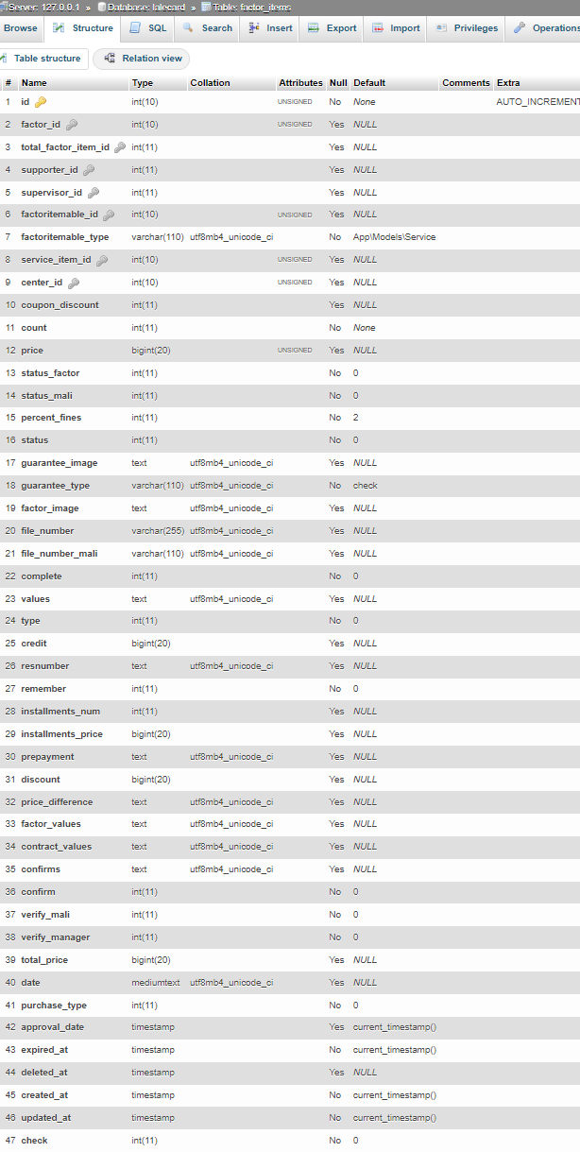

توضیحات | عنوان | #
 | Id | 1
 | Factor_id | 2
 | Total_factor_item_id | 3
پشتیبان پرونده | Supporter_id | 4
Id پرونده سرپرست – درصورتی پرونده خود سرپرست باشد با id خود factor_item پر می شود. | Supervisor_id | 5
 | Factoritemable_id | 6
Category or service models | Factoritemable_type | 7
 | Service_item_id | 8
مرکز مربوط به این پرونده | Center_id | 9
 | Coupon_discount | 10
 | Count | 11
 | Price | 12
'0' => 'جدید',  '1' => 'تاییدیه پشتیبان',  '2' => 'مشاوره',  '3' => 'تعلیق پشتیبان ',  '4' => 'منتظر تکمیل مدارک ',  '5' => 'منتظر تایید مالی ',  '6' => 'شروع کار',  '7' => 'اتمام کار ',  '8' => 'منتظر تایید مدیر ',  '9' => 'منتظر تایید امور تسهیلات',  '10' => 'آماده اجرا ',  '11' => ' منتظر تایید مدیر مالی نمایندگی',  '12' => 'منتظر تایید مدیر نمایندگی ',  '13' => 'منتظر تایید امور قرارداد ها ',  '14' => 'منتظر تایید پشتیبان ',  '15' =>'پرونده مختومه ', | Status_factor | 13
'0' => 'جدید',  '1' => 'جاری',  '2' => 'اخطار اول ',  '3' => 'اخطار دوم,  '4' => 'ارجاع به امور قرارداد ها ',  '5' => 'اتمام اقساط ',  '6' => 'تسویه حساب ',  '7' => 'منتظر تایید تسویه حساب مالی ',  '8' => 'منتظر تایید تسویه حساب مدیر ',  '9' => 'آماده تسویه حساب ',  '10' => 'ارجاع به حقوقی ',  '11' => 'منتظر تایید تسویه حساب امور قراردادها', | Status_mali | 14
unused | Percent_fines | 15
وضعیتی که مربوط به ویرایش پرونده می باشد.  ‘0’ => ‘تکمیل اطلاعات کاربر’,  ‘1’ => ‘ فاکتور’,  ‘2’ => ‘/محاسبه مبالغ,  ‘3’ => ‘پرداخت مبلغ ‘,  ‘4’ => ‘بارگزاری تصاویر قبل کار’,  ‘6’ => ‘بارگزاری تصاویر بعد از کار ‘,  ‘5’ => ‘اتمام کار’, | Status | 16
unused | Gurantee_image | 17
unused | Gurantee_type | 18
تصاویر فاکتور پرونده | Factor_image | 19
شماره بایگانی اجرایی پرونده | File_number | 20
unused | File_number_mali | 21
از دو قسمت تکمیل اطلاعات اولیه کاربر و نوبت دهی تغیر میکند.(تکمیل اطلاعات اولیه کاربر و شروع مشاوره) | Complete | 22
ذخیره فیلدهای مربوط به before_form خدمت بعد از تکمیل توسط خود کاربر از طریق سایت(به صورت object) | Values | 23
نوع پرداخت پرونده.  "0" => "نقدی"  "1" => "اقساطی" | Type | 24
اعتبار غیر نقدی تخصیص داده شده به این پرونده | Credit | 25
 | Resnumber | 26
unused | Remember | 27
تعداد اقساط | Installments_num | 28
مبلغ اقساط | Installments_price | 29
unused | Prepayment | 30
تخفیفی که روی جمع کل پرونده اعمال می شود | Discount | 31
unused | Price_difference | 32
ذخیره فیلدهای مربوط به before_form خدمت بعد از تکمیل توسط همکار از طریق سامانه شاهین(به صورت object) | Factor_value | 33
unused | Contract_values | 34
unused | Confirms | 35
تاییدیه مدیرعامل در پرونده های اقساطی | Confirm | 36
unused | Verify_mali | 37
unused | Verify_manager | 38
جمع کل | Total_price | 39
تاریخ مراجعه اولیه | Date | 40
نوع خرید پرونده  ‘0’ => ‘ آنلاین یا غیر حضوری’  ‘1’ => ‘حضوری’ | Purchase_type | 41
تاریخ تشکیل پرونده | Approval_date | 42
تاریخ یادآوری پرونده درر پیگیری پرونده | Expired_at | 43
 | Deleted_at | 44
 | Created_at | 45
 | Updated_at | 46

Total_factor_items

این جدول در برگیرنده دسته پرونده های اقساطی میباشد .
لازم به ذکر است که وقتی کاربر چند خدمت را به صورت همزمان درخواست میکند و متقاضی پرداخت اقساطی هزینه ای آن خدمت میباشد این دسته پرونده ها شامل یک عملیات مالی میباشد که
Total_factor_item در بر گیرنده همین دسته پرونده های اقساطی می باشد.
درواقع هر total_facotr_item یک یا چند factor_item دارد و هر factor_item درصورتی که اقساطی باشد و زیرمجموعه پرونده دیگری نباشد یک total_factor_item دارد.

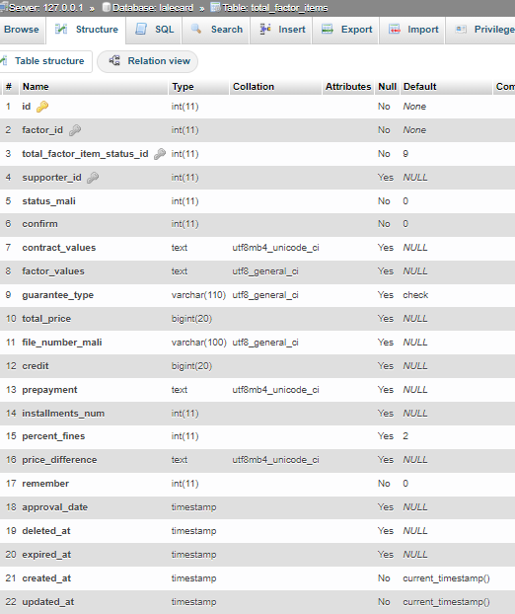

# | عنوان | توضیحات
1 | Id
2 | Factor_id
3 | Total_factor_item_status_id
4 | Supporter_id | Id پشتیبان پرونده
5 | Status_mali | ‘0’ => ‘جدید’,  ‘1’ => ‘جاری’,  ‘2’ => ‘اخطار اول ‘,  ‘3’ => ‘اخطار دوم,  ‘4’ => ‘ارجاع به امور قرارداد ها ‘,  ‘5’ => ‘اتمام اقساط ‘,  ‘6’ => ‘تسویه حساب ‘,  ‘7’ => ‘منتظر تایید تسویه حساب مالی ‘,  ‘8’ => ‘منتظر تایید تسویه حساب مدیر ‘,  ‘9’ => ‘آماده تسویه حساب ‘,  ‘10’ => ‘ارجاع به حقوقی ‘,  ‘11’ => ‘منتظر تایید تسویه حساب امور قراردادها’,
6 | Confirm | تاییدیه مدیرعامل جهت گرفتن اعتبار
7 | Contract_values | ذخیره فیلدهای مربوط به contract_form خدمت بعد از تکمیل توسط همکار از طریق سامانه شاهین(به صورت object)
8 | Factor_values | ذخیره فیلدهای مربوط به before_form خدمت بعد از تکمیل توسط همکار از طریق سامانه شاهین(به صورت object)
9 | Gurantee_type | نوع ضمانت
10 | Total_price | جمع کل
11 | File_number_mali | شماره مالی پرونده
12 | Credit | اعتبار کل غیر نقدی پرونده اقساطی
13 | Prepayment | unused
14 | Intallments_num | تعداد اقساط
15 | Percent_fines | درصد جریمه
16 | Price_difference | unused
17 | Remember | فیلد یادآوری جهت ارسال پیامک برای پرونده هایی که بیش از یک قسط بدهکارند
18 | Approval_date | تاریخ تشکیل پرونده
19 | Deleted_at
20 | Expired_at | تاریخ یادآوری پرونده در پیگیری پرونده
21 | Created_at
22 | Updated_at

sessions

این جدول نگه دارنده مراجعاتی میباشد که در سامانه جهت خدمت رسانی خدمت دهنده به کاربر ایجاد میگردد .
در واقع هر پرونده (factor_item) شامل ایتم های خدمت دهی میباشد که در (factor_item_service_tarif) ذخیره میگردد .
که این ایتم خدمت که برای مثال در دندانپزشکی کار ایمپلنت میباشد داری جلسات میباشد که ای جلسات (مراجعات)
در جدول sesisons ذخیره میگردد .
یک مراجعه در طی تنظیم تا به انجام رسانی و یا هر حالتی که میتواند پیدا کند وضعیت های مختلفی قرار میگیرید که این وضعیت ها درفیلد status ذخیره میگردد .
در قیمت توضیحات مربوط به فیلد های جدول این ویژگی های آورده شده است .

توضیحات | عنوان | #
 | Id | 1
 | Factor_item_service_tariff_id | 2
 | Factor_item_id | 3
 | User_id | 4
مسئول انجام دهنده آن مراجعه کاری | Agent_id | 5
شناسه تایید کننده | Confirmer_id | 6
شناسه دستیار | Assistant_id | 7
 | User_performance_id | 8
 | Laboratory_price | 9
تاریخ مراجعه | date | 10
هزینه مراجعه کاری | price | 11
توضحات قبل مراجعه . | Description_before | 12
توضیحات اصلی مربوط به آن جلسه مراجعه | Description | 13
'0' => 'پیش جلسه,  '1' => 'انجام شده ',  '2' => 'منتظر تایید ',  '3' => 'ویزیت اولیه ',  اولین وقت ویزیتی که برای متقاضی خدمت گیرنده ایجاد مگردد .  '4' => 'ویزیت تایید شده ',//Currently not developed  '5' => 'در انتظار مشاوره ',  '6' => 'مشاوره شد ',  '7' => 'ویزیت لغو شد ', | Status | 14
 | Deleted_at | 15
 | Created_at | 16
 | Updated-at | 17

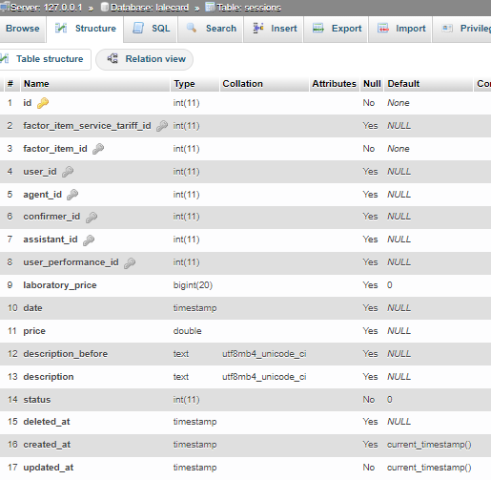

services

خدماتی که برای ارائه به کاربر در سیستم تعریف میگردند در این جدول ذخیره میگردد .
لازم به ذکر است هر خدمتی میتواند شامل عملیات مختلفی میباشد . برای مثال خدمت دندان پزشکی شامل عملیات ایمپلنت و لمینیت و ... میباشد که این عملیات مختلف با عنوان مربوط به خود در جدول
Service_items ذخیره می گردد که در ادامه در بخش مربوط به خود این جدول توضیحات لازم در رابطه با این جدول ارائه میگردد .

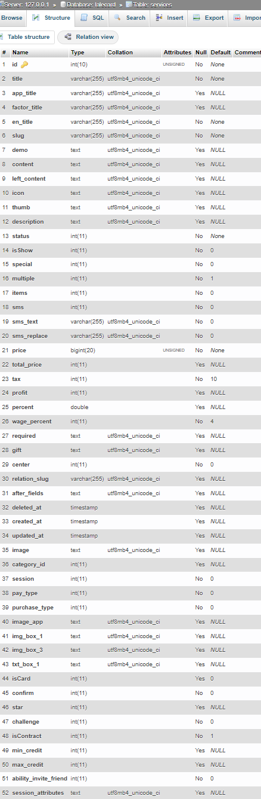

توضیحات | عنوان | #
شناسه خدمت | Id | 1
عنوان خدمت | Title | 2
 | App_title | 3
عنوان مورد استفاده در فاکتور | Factor_title | 4
عنوان خدمت به زبان انگلیسی | En_title | 5
اسلاگ | Slug | 6
متن دمو | Demo | 7
بخشی از محتوای متنی توضیحات مربوط به خدمت | Content | 8
بخش دیگری از محتوای متنی توضیحات مربوط به خدمت | Left_content | 9
آیکون مربوط به خدمت | Icon | 10
عکس تامنیل خدمت | Thumb | 11
 | Description | 12
[0,1]  //فعال / غیر فعال | Status | 13
[0,1]برای نمایش در سایت  فعال / غیر فعال// | isShow | 14
 | Special | 15
 | Multiple | 16
 | Items | 17
 | Sms | 18
 | Sms_text | 19
 | Sms_replace | 20
حداقل یا کل هزینه ثبت نام | Price | 21
کل هزینه ثبت نام | Total_price | 22
درصد مالیات | Tax | 23
 | Profit | 24
 | Percent | 25
 | Wage_percent | 26
 | Required | 27
 | Gift | 28
 | Center | 29
 | Relation_slug | 30
 | After_fields | 31
 | Deleted_at | 32
 | Created_at | 33
 | Updated_at | 34
 | Image | 35
 | Category_id | 36
 | Session | 37
 | Pay_type | 38
 | Purchase_type | 39
عکس | Image_app | 40
عکس | Img_box_1 | 41
عکس | Img_box_3 | 42
 | Txt_box_1 | 43
 | isCard | 44
 | Confirm | 45
 | Star | 46
 | Challenge | 47
مشخص کننده این که قرارداد دارد یا نه | isContract | 48
 | Min_credit | 49
 | Max_credit | 50
 | Ability_invite_friend | 51
 | Session_attributes | 52

Service_items

آیتم های هر یک ازخدمت ها (services) در این جدول ذخیره و نگه داری میگردند.

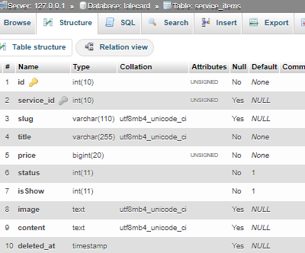
توضیحات | عنوان | #
 | Id | 1
شناسه سرویسی که این آیتم به آن تعلق دارد . | Service_id | 2
اسلاگ | Slug | 3
عنوان آیتم | Title | 4
هزینه ثبت نام | Price | 5
[0,1]  امکان فعال و یا غیر فعال بودن این آیتم را مشخص میکند . | Status | 6
[0,1]  مشخص کننده وضعیت نمایش ایتم در سایت میباشد که آیا به کاربران نمایش داده شود یا خیر . | isShow | 7
عکس | Image | 8
محتوای متنی قابل نمایش برای این آیتم | Content | 9
 | Deleted_at | 10

employees

این جدول نگه دارنده کارمندان سیستم می باشد .
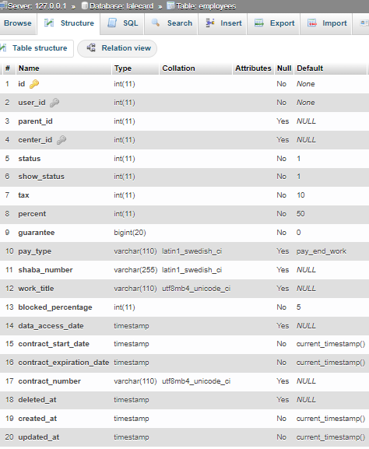
توضیحات | عنوان | #
شناسه کارمند | Id | 1
شناسه کاربری کارمند ارتباط با جدول کاربران | User_id | 2
شناسه سرپرست کارمند ، ارتباط با جدول کارمندان | Parent | 3
شناسه مرکز کارمند ، ارتباط با جدول مراکز ، مشخص کننده مرکزی که کارمند در آن خدمت رسانی میکند | Center_id | 4
وضعیت فعال یا غیر فعال بودن کاربر جهت دسترسی به سیستم و امکان خدمت رسانی | Status | 5
 | Show_status | 6
مالیات مربوط به کارمندانی که ارائه دهنده خدمت هستند . | Tax | 7
درصدی که خدمت دهنده از درآمد خدمتی که ارائه میدهد میگیرد. | Percent | 8
مشخص کننده این که آیا کارمند ضمانتی را به شرکت ارائه داده است یا خیر . | Guarantee | 9
 | Pay_type | 10
شماره شبای کارمند . | Shaba_number | 11
عنوان شغلی کارمند | Work_title | 12
درصدی از درامد کارمند خدمت دهنده که بلوکه میشود (این قسمت در حال حاضر پیاده سازی نشده است ) | Blocked_percentage | 13
کارمند از این تاریخ مجاز به مشاهده عمکرد ماهانه خود می باشد | Data_access_date | 14
تاریخ شروع قرار داد کارمند باشرکت | Contract_start_date | 15
تاریخ اتمام قرارداد کارمند با شرکت | Contract_expiration_date | 16
شماره قراردادی که جهت همکاری کارمند با شرکت بسته شده است . | contract_number | 17
 | Deleted_at | 18
 | Created_at | 19
 | Updated_at | 20

Total_factor_item_installments

این جدول نگه دارنده اقساط پرونده های اقساطی میباشد .

توضیحات | عنوان | #
 | Id | 1
مبلغ قسط | Price | 2
فاکتور مربوط به این قسط | Factor_id | 3
شناسه پرونده اقساطی | Total_factor_item_id | 4
شماره قسط | Level | 5
سررسید قسط | Date | 6
تاریخ پرداخت | Pay_date | 7
'0' => 'پرداخت نشده ',  '1' =>'پرداخت شده ',  '2' => 'بسته شده ', | Status | 8
شناسه پرداخت | Resnumber | 9
تعداد پیام های ارسال شده جهت یادآوری پرداخت قسط(مورد استفاده در installmentsms.php) | Remember | 10
 | Deleted_at | 11
 | Created_at | 12
 | Updated_at | 13
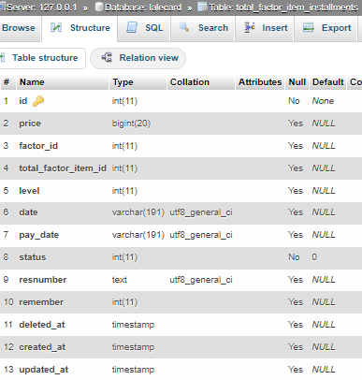

Total_factor_item_contract_settlements

نگه دارنده جزئیات تسویه حساب های پرونده اقساطی .

توضیحات | عنوان | #
 | Id | 1
پرونده اقساطی(total_factor_item_id) | Item_id | 2
ثبت کننده درخواست که می تواند یکی از همکاران یا خود کاربر باشد | Applicant_id | 3
تاییدکننده مالی درخواست تسویه حساب | Mali_id | 4
تاییدکننده مدیرعامل درخواست تسوییه حساب | Superadmin_id | 5
تحویل دهنده ضمانت پرونده به کاربر | Deliverer_id | 6
تصویر درخواست تسویه حساب | Img_request_contract_settlement | 7
توضیحات مربوط به درخواست تسویه حساب | Description_request_contract_settlement | 8
تصویر تحویل ضمانت به کاربر | Img_warranty_delivery_receipt | 9
 | Created_at | 10
 | Updated_at | 11

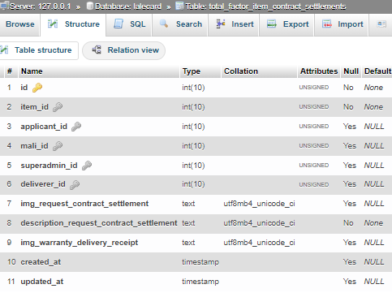

installments

از این جدول در محاسبه اقساط پرونده برای گرفتن تعداد اقساط در بازه تعریف شده استفاده می شود. مقادیر این جدول از مالی شرکت گرفته شده و از طریق سامانه شاهین وارد می شود.

توضیحات | عنوان | #
 | Id | 1
 | Installmentable_id | 2
شامل service - category | Installmentable_type | 3
تعداد اقساط | Num | 4
حد بالای جمع کل | High_interval | 5
حد پایین جمع کل | Down_interval | 6
حد بالای مبلغ قسط | High_installment_price | 7
حد پایین مبلغ قسط | Down_installment_price | 8
 | Created_at | 9
 | Updated_at | 10
 | Deleted_at | 11
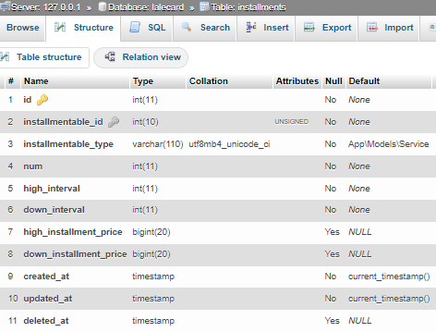

Factor_item_installments

این جدول نگه دارنده اقساط هر زیر پرونده اقساطی از پرونده اصلی اقساطی میباشد که مجموع آن ها فیلدهای جدول total_factor_item_installments را تشکیل می دهد.

عنوان | #
Id | 1
Price | 2
Level | 3
Status | 4
Resnumber | 5
Factor_item_id | 6
Factor_id | 7
Date | 8
Pay_day | 9
Remember | 10
Created_at | 11
Updated_at | 12
Deleted_at | 13
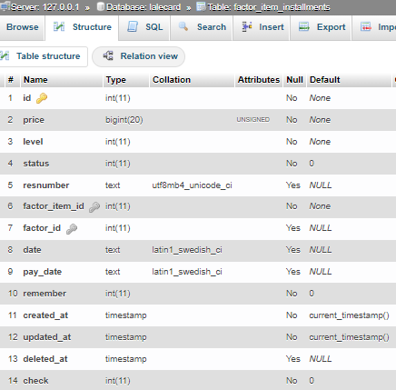

histories

این جدول تاریخچه عملیات مربوط به هر مدل را میتواند در خود نگهداری کند این تاریخچه میتواند به صورت سیستمی یا توسط مدیران ثبت شده باشد .

توضیحات | عنوان | #
 | Id | 1
شناسه مدل مربوطه | Historiable_id | 2
مدل مربوطه | Historiable_type | 3
 | User_id | 4
ثبت کننده تاریخچه | Callcenter_id | 5
case 0:  return 'لینک ارسال شده ‘;  case 1:  return 'تعلیق شده ';  default:  return 'انتقال به همکار دیگر '; | Status | 6
 | Reason_id | 7
متن توضیحی که ثبت میگردد . | Description | 8
 | Created_at | 9
 | Updated_at | 10
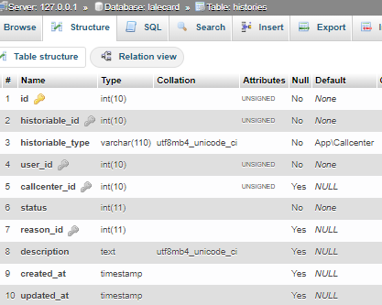

Wallet_transactions

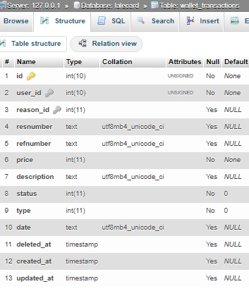
توضیحات | عنوان | #
شناسه جدول | Id | 1
شناسه کاربر | user_id | 2
دلیل ایجاد این رکورد که فعلا فقط در محاسبه درآمد پزشک و مدیر فروشگاه و دعوت از دوستان با id جدول user_performances پر می شود. | Reason_id | 3
 | Resnumber | 4
 | Refnumber | 5
مبلغ | Price | 6
متن توضیحات | Description | 7
مشخص کننده وضعیت تراکنش  '0' => 'انجام نشده,  '1' => 'انجام شده ', | Status | 8
مشخص کننده نوع تراکنش  '1' => 'واریز',  '2' => 'برداشت', | Type | 9
تاریخ انجام عملیات | Date | 10
 | Deleted_at | 11
 | Created_at | 12
 | Updated_at | 13

User_performances

این جدول جزئیات عملکرد کاربر را در بردارد که فعلا در سه قسمت محاسبه عملکرد پزشک و مدیر فروشگاه و دعوت از دوستان کاربرد دارد
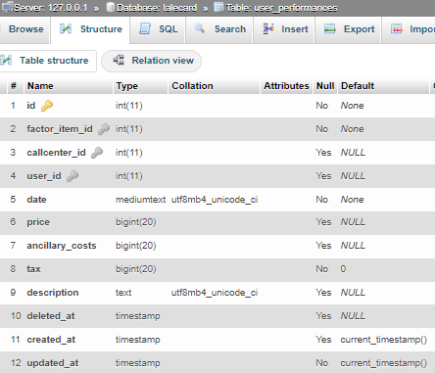
توضیحات | عنوان | #
 | Id | 1
 | Factor_item_id | 2
 | Callcenter_id | 3
 | User_id | 4
تاریخ انجام کار | Date | 5
 | Price | 6
هزینه های مازاد که از دوطرف شرکت و کاربر عامل کم میشود | Ancillary_costs | 7
 | Tax | 8
 | Description | 9
 | Deleted_at | 10
 | Created_at | 11
 | Updated_at | 12

Cards

این شرکت دربرگیرنده اطلاعات تمام واحدهای شرکت می باشد

توضیحات | عنوان | #
 | Id | 1
عنوان | Title | 2
مورد استفاده در کدام قسمت(ticket – contact - …) | Type | 3
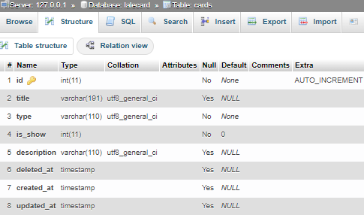  قابل نمایش | Is_show | 4
 | Description | 5
 | Deleted_at | 6
 | Created_at | 7
 | Updatred_at | 8

